2017-2018学年四川省资阳市安岳县八年级（上）期末数学试卷
一、选择题（本大题10个小题，每小题3分，共30分．请在每小题给出的4个选项中，将唯一正确的答案序号填在题后括号里．）
1．（3分）4的平方根是（ ）
A．16 B．2 C．±2 D．
2．（3分）下列运算中正确的是（ ）
A．a²•a³＝a⁶ B．（a²）³＝a⁶
C．（a+b）²＝a²+b² D．a⁶÷a²＝a³
3．（3分）下列各数中，属于无理数的是（ ）
A．﹣2 B．0
C． D．0.101001000
4．（3分）命题“全等三角形的面积相等”的逆命题为（ ）
A．全等三角形的面积不相等
B．面积相等的三角形全等
C．面积相等的三角形不一定全等
D．面积不相等的三角形不全等
5．（3分）若（x﹣5）（x+2）＝x²+px+q，则p、q的值是（ ）
A．3，10 B．﹣3，﹣10 C．﹣3，10 D．3，﹣10
6．（3分）株洲市展览馆某天四个时间段进出馆人数统计如下，则馆内人数变化最大时间段为（ ）
 | 9：00﹣10：00 | 10：00﹣11：00 | 14：00﹣15：00 | 15：00﹣16：00
进馆人数 | 50 | 24 | 55 | 32
出馆人数 | 30 | 65 | 28 | 45
A．9：00﹣10：00 B．10：00﹣11：00
C．14：00﹣15：00 D．15：00﹣16：00
7．（3分）如图所示，以Rt△ABC的三边向外作正方形，其面积分别为S₁，S₂，S₃且S₁＝4，S₂＝8，则S₃＝（ ）
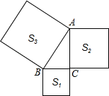
A．4 B．8 C．12 D．32
8．（3分）已知a、b、c是△ABC的三条边，且满足a²+bc＝b²+ac，则△ABC是（ ）
A．锐角三角形 B．钝角三角形 C．等腰三角形 D．等边三角形
9．（3分）如图，在一平直河岸l同侧有A、B两个村庄，村庄A、B到l的距离分别是1km和4km，已知村庄A、B之间的距离是5km．现计划在河岸l上建一抽水站，用输水管向两个村庄供水，则输水管道最短为（ ）
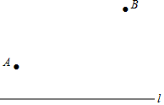
A．3km B．6.8km C．km D．km
10．（3分）已知AB＝AC．如图1，D、E为∠BAC的平分线上的两点，连接BD、CD、BE、CE；如图2，D、E、F为∠BAC的平分线上的三点，连接BD、CD、BE、CE、BF、CF；如图3，D、E、F、G为∠BAC的平分线上的四点，连接BD、CD、BE、CE、BF、CF、BG、CG……依此规律，第17个图形中有全等三角形的对数是（ ）
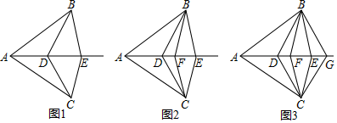
A．17 B．54 C．153 D．171
二、填空题（本大题6个小题，每小题3分，共18分．请把答案直接填在题中的横线上．）
11．（3分）的相反数是 ．
12．（3分）x³y﹣xy³因式分解结果为 ．
13．（3分）已知点A、D、C、F在同一条直线上，AB＝DE，BC＝EF，要使△ABC≌△DEF，还需添加一个条件是 ．
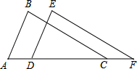
14．（3分）在一次数学测试中，将某班50名学生的成绩分为六组，第一组到第五组的频数分别为6，8，9，12，10，则第六组的频率是 ．
15．（3分）若多项式x²+kx+9是一个完全平方式，则k的值应为 ．
16．（3分）如图，△ABC中，∠A＝90°，AB＝3，AC＝6，点D是AC边的中点，点P是BC边上一点，若△BDP为等腰三角形，则线段BP的长度等于 ．
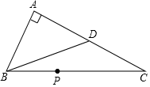
三、解答题（本大题共9个小题，共72分）解答应写出必要的文字说明、证明过程或演算步骤．
17．（7分）计算：
（1）﹣
（2）xy²•（﹣2x³y²）³÷4x⁵
18．（7分）化简求值：[4（x²+y）（x²﹣y）﹣（2x²﹣y）²]÷y，其中x＝，y＝3．
19．（7分）已知+|x﹣1|＝0．
（1）求x与y的值；
（2）求x+y的算术平方根．
20．（8分）如图，△ABC中，∠B＝90°．
（1）用尺规作图作AC边上的垂直平分线DE，交AC于点E，交AB于点D（保留作图痕迹，不要求写作法和证明）；
（2）在（1）的条件下，连接CD，若BC＝3cm，AC＝5cm，则△BCD的周长是 cm（直接写出答案）．
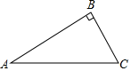
21．（8分）某校为了解学生的安全意识情况，在全校范围内随机抽取部分学生进行问卷调查，根据调查结果，把学生的安全意识分成“淡薄”、“一般”、“较强”、“很强”四个层次，并绘制成如图的两幅尚不完整的统计图．
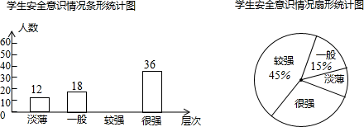
根据以上信息，解答下列问题：
（1）这次调查一共抽取了 名学生；
（2）请将条形统计图补充完整；
（3）分别求出安全意识为“淡薄”的学生占被调查学生总数的百分比、安全意识为“很强”的学生所在扇形的圆心角的度数．
22．（8分）在等边三角形ABC中，点P在△ABC内，点Q在△ABC外，且∠ABP＝∠ACQ，BP＝CQ．
（1）求证：△ABP≌△ACQ；
（2）请判断△APQ是什么形状的三角形？试说明你的结论．
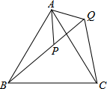
23．（8分）如图，小巷左右两侧是竖直的墙，一架梯子斜靠在左墙时，梯子底端到左墙角的距离BC为0.7米，顶端距离地面的高度AC为2.4米．如果保持梯子底端位置不动，将梯子斜靠在右墙时，顶端距离地面的高度A′D为2米，求小巷的宽度．
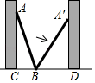
24．（9分）如图，将一个边长为a+b的正方形图形分割成四部分（两个正方形和两个长方形），请认真观察图形，解答下列问题：
（1）根据图中条件，请用两种方法表示该图形的总面积（用含a、b的代数式表示出来）；
（2）如果图中的a，b（a＞b）满足a²+b²＝57，ab＝12，求a+b的值；
（3）已知（5+2x）²+（2x+3）²＝60，求（5+2x）（2x+3）的值．
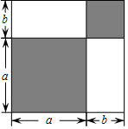
25．（10分）已知：△ACD和△BCE都是等腰直角三角形，∠ACD＝∠BCE＝90°．
（1）如图1，摆放△ACD和△BCE时（点A、C、B在同一条直线上，点E在CD上），连接AE、BD．线段AE与BD的数量关系是，位置关系是．（直接写出答案）
（2）如图2，摆放△ACD和△BCE时，连接AE、BD，（1）中的结论是否仍然成立？请说明理由；
（3）如图3，摆放△ACD和△BCE时，连接AE、DE．若有AE²＝DE²+2CE²，试求∠DEC的度数．
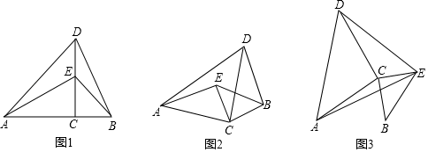

2017-2018学年四川省资阳市安岳县八年级（上）期末数学试卷
参考答案与试题解析
一、选择题（本大题10个小题，每小题3分，共30分．请在每小题给出的4个选项中，将唯一正确的答案序号填在题后括号里．）
1．（3分）4的平方根是（ ）
A．16 B．2 C．±2 D．
【分析】根据平方根的定义，求数a的平方根，也就是求一个数x，使得x²＝a，则x就是a的平方根，由此即可解决问题．
【解答】解：∵（±2）²＝4，
∴4的平方根是±2，
故选：C．
【点评】本题考查了平方根的定义．注意一个正数有两个平方根，它们互为相反数；0的平方根是0；负数没有平方根．
2．（3分）下列运算中正确的是（ ）
A．a²•a³＝a⁶ B．（a²）³＝a⁶
C．（a+b）²＝a²+b² D．a⁶÷a²＝a³
【分析】根据整式的运算即可求出答案．
【解答】解：（A）原式＝a5，故A错误；
（C）原式＝a²+2ab+b²，故C错误；
（D）原式＝a⁴，故D错误；
故选：B．
【点评】本题考查整式的运算，解题的关键是熟练运用整式的运算法则，本题属于基础题型．
3．（3分）下列各数中，属于无理数的是（ ）
A．﹣2 B．0
C． D．0.101001000
【分析】有理数能写成有限小数和无限循环小数，而无理数只能写成无限不循环小数，据此判断出无理数有哪些即可．
【解答】解：∵﹣2、0是整数，
∴﹣2、0是有理数；
∵0.101001000是有限小数，
∴0.101001000是有理数；
∵是无限不循环小数，
∴是无理数．
故选：C．
【点评】此题主要考查了无理数和有理数的特征和区别，要熟练掌握，解答此题的关键是要明确：有理数能写成有限小数和无限循环小数，而无理数只能写成无限不循环小数．
4．（3分）命题“全等三角形的面积相等”的逆命题为（ ）
A．全等三角形的面积不相等
B．面积相等的三角形全等
C．面积相等的三角形不一定全等
D．面积不相等的三角形不全等
【分析】首先分清题设是：两个三角形全等，结论是：面积相等，把题设与结论互换即可得到逆命题．
【解答】解：“全等三角形的面积相等”的题设是：两个三角形全等，结论是：面积相等，因而逆命题是：面积相等的三角形全等．
故选：B．
【点评】本题考查了互逆命题的知识，两个命题中，如果第一个命题的条件是第二个命题的结论，而第一个命题的结论又是第二个命题的条件，那么这两个命题叫做互逆命题．其中一个命题称为另一个命题的逆命题．
5．（3分）若（x﹣5）（x+2）＝x²+px+q，则p、q的值是（ ）
A．3，10 B．﹣3，﹣10 C．﹣3，10 D．3，﹣10
【分析】已知等式左边利用多项式乘以多项式法则计算，利用多项式相等的条件即可求出p与q的值．
【解答】解：∵（x﹣5）（x+2）＝x²﹣3x﹣10＝x²+px+q，
∴p＝﹣3，q＝﹣10，
故选：B．
【点评】此题考查了多项式乘以多项式，熟练掌握运算法则是解本题的关键．
6．（3分）株洲市展览馆某天四个时间段进出馆人数统计如下，则馆内人数变化最大时间段为（ ）
 | 9：00﹣10：00 | 10：00﹣11：00 | 14：00﹣15：00 | 15：00﹣16：00
进馆人数 | 50 | 24 | 55 | 32
出馆人数 | 30 | 65 | 28 | 45
A．9：00﹣10：00 B．10：00﹣11：00
C．14：00﹣15：00 D．15：00﹣16：00
【分析】直接利用统计表中人数的变化范围得出馆内人数变化最大时间段．
【解答】解：由统计表可得：10：00﹣11：00，进馆24人，出馆65人，差值最大，
故选：B．
【点评】此题主要考查了统计表，正确利用表格获取正确信息是解题关键．
7．（3分）如图所示，以Rt△ABC的三边向外作正方形，其面积分别为S₁，S₂，S₃且S₁＝4，S₂＝8，则S₃＝（ ）
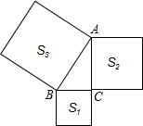
A．4 B．8 C．12 D．32
【分析】由正方形的面积公式可知S₁＝BC²，S₂＝AC²，S₃＝AB²，在Rt△ABC中，由勾股定理得AC²+BC²＝AB²，即S₁+S₂＝S₃，由此可求S₃．
【解答】解：∵S₁＝4，
∴BC²＝4，
∵S₂＝12，
∴AC²＝8，
∴在Rt△ABC中，BC²+AC²＝AB²＝4+8＝12，
∴S₃＝AB²＝12．
故选：C．
【点评】本题考查了勾股定理及正方形面积公式的运用，解题关键是明确直角三角形的边长的平方即为相应的正方形的面积，难度一般．
8．（3分）已知a、b、c是△ABC的三条边，且满足a²+bc＝b²+ac，则△ABC是（ ）
A．锐角三角形 B．钝角三角形 C．等腰三角形 D．等边三角形
【分析】已知等式左边分解因式后，利用两数相乘积为0两因式中至少有一个为0得到a＝b，即可确定出三角形形状．
【解答】解：已知等式变形得：（a+b）（a﹣b）﹣c（a﹣b）＝0，即（a﹣b）（a+b﹣c）＝0，
∵a+b﹣c≠0，
∴a﹣b＝0，即a＝b，
则△ABC为等腰三角形．
故选：C．
【点评】此题考查了因式分解的应用，熟练掌握因式分解的方法是解本题的关键．
9．（3分）如图，在一平直河岸l同侧有A、B两个村庄，村庄A、B到l的距离分别是1km和4km，已知村庄A、B之间的距离是5km．现计划在河岸l上建一抽水站，用输水管向两个村庄供水，则输水管道最短为（ ）
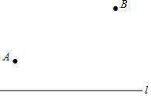
A．3km B．6.8km C．km D．km
【分析】根据轴对称的性质：找出点A关于直线l的对称点A′，连接A′B交直线MN于点P，结合图形利用勾股定理即可得出答案．
【解答】解：如图，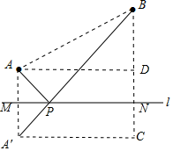

延长AM到A′，使MA′＝AM，连接A′B交l于P，过A′作A′C垂直于BN的延长线于点C，
∵AM⊥l，
∴PB＝PA′，
∵A′M⊥l，CN⊥l，A′C⊥BC，
∴四边形MA′CN是矩形，
∴CN＝A′M＝DN＝1km，AB＝5km，
∴AD＝MN＝A'C＝km，
∴BC＝1+4＝5km，
∴AP+BP＝A′P+PB＝A′B＝km．
故选：C．
【点评】此题考查轴对称﹣最短路线问题，掌握轴对称的性质，勾股定理，矩形的判定与性质是解决问题的关键．
10．（3分）已知AB＝AC．如图1，D、E为∠BAC的平分线上的两点，连接BD、CD、BE、CE；如图2，D、E、F为∠BAC的平分线上的三点，连接BD、CD、BE、CE、BF、CF；如图3，D、E、F、G为∠BAC的平分线上的四点，连接BD、CD、BE、CE、BF、CF、BG、CG……依此规律，第17个图形中有全等三角形的对数是（ ）
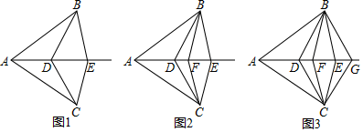
A．17 B．54 C．153 D．171
【分析】根据图形得出当有2点D、E时，有3对全等三角形；当有3点D、E、F时，有6对全等三角形；根据以上结果得出当有（n+1）个点时，图中有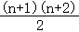对全等三角形即可，进而得出答案．
【解答】解：图1中，当有2点D、E时，有1+2＝3对全等三角形；
图2中，当有3点D、E、F时，有1+2+3＝6对全等三角形；
图3中，当有4点时，有1+2+3+4＝10对全等三角形；
…
图n中，当有（n+1）个点时，图中有个全等三角形，
当n＝17时，全等三角形的对数是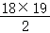＝171，
故选：D．
【点评】本题考查了对全等三角形的判定以及图形变化规律，关键是根据已知图形得出规律．
二、填空题（本大题6个小题，每小题3分，共18分．请把答案直接填在题中的横线上．）
11．（3分）的相反数是 ﹣ ．
【分析】根据相反数的定义即可求出答案．
【解答】解：的相反数是﹣
故答案为：﹣
【点评】本题考查相反数的定义，解题的关键是熟练运用相反数的定义，本题属于基础题型．
12．（3分）x³y﹣xy³因式分解结果为 xy（x+y）（x﹣y） ．
【分析】先提取公因式，再利用平方差公式进行因式分解即可．
【解答】解：原式＝xy（x²﹣y²）＝xy（x+y）（x﹣y）．
故答案为：xy（x+y）（x﹣y）．
【点评】本题考查的是因式分解，在解答此类题目时要注意多种方法灵活运用．
13．（3分）已知点A、D、C、F在同一条直线上，AB＝DE，BC＝EF，要使△ABC≌△DEF，还需添加一个条件是 AC＝DF ．
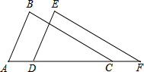
【分析】AC＝DF，根据SSS推出两三角形全等即可，答案不唯一，是一道开放型的题目．
【解答】解：AC＝DF，
理由是：∵在△ABC和△DEF中
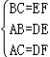
∴△ABC≌△DEF（SSS），
故答案为：AC＝DF．
【点评】本题考查了全等三角形的性质和判定，平行线性质的应用，注意：全等三角形的判定定理有SAS，ASA，AAS，SSS．
14．（3分）在一次数学测试中，将某班50名学生的成绩分为六组，第一组到第五组的频数分别为6，8，9，12，10，则第六组的频率是 0.1 ．
【分析】一个容量为50的样本，把它分成6组，第一组到第五组的频数分别为6，8，9，12，10，用样本容量减去前五组的频数，得到第六组的频数，进而求出频率即可．
【解答】解：∵一个容量为50的样本，
把它分成6组，
第一组到第五组的频数分别为6，8，9，12，10，
∴第六组的频数是50﹣6﹣8﹣9﹣10﹣12＝5，
∴第六组的频率是：5÷50＝0.1，
故答案为：0.1．
【点评】此题考查频数与频率问题，关键是利用频数、频率和样本容量三者之间的关系进行分析．
15．（3分）若多项式x²+kx+9是一个完全平方式，则k的值应为 ±6 ．
【分析】利用完全平方公式的结构特征判断即可得到k的值．
【解答】解：∵多项式x²+kx+9是一个完全平方式，
∴k＝±6．
故答案为：±6
【点评】此题考查了完全平方式，熟练掌握完全平方公式是解本题的关键．
16．（3分）如图，△ABC中，∠A＝90°，AB＝3，AC＝6，点D是AC边的中点，点P是BC边上一点，若△BDP为等腰三角形，则线段BP的长度等于 3或 ．
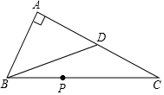
【分析】分两种情形：①当PD＝PB时．②当BD＝BP′时分别求解；
【解答】解：如图，当PD＝PB时，连接PA交BD于点H，作PE⊥AC于E，PF⊥AB于F．
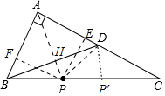
∵AD＝DC＝3．AB＝3，
∴AB＝AD，∵PB＝PD，
∴PA垂直平分线段BD，
∴∠PAB＝∠PAD，
∴PE＝PF，
∵•AB•PF+•AC•PE＝•AB•AC，
∴PE＝PF＝2，
在Rt△ABDA中，∵AB＝AD＝3，
∴BD＝3，BH＝DH＝AH＝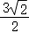，
∵∠PAE＝∠APE＝45°，
∴PE＝AE＝2，
∴PA＝2，PH＝PA﹣AH＝，
在Rt△PBH中，PB＝＝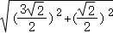＝．
当BD＝BP′时，BP′＝3，
综上所述，满足条件的BP的值为3或．
故答案为3或．
【点评】本题考查勾股定理，等腰三角形的性质，解直角三角形等知识，解题的关键是学会添加常用辅助线，学会用分类讨论的思想思考问题，属于中考常考题型．
三、解答题（本大题共9个小题，共72分）解答应写出必要的文字说明、证明过程或演算步骤．
17．（7分）计算：
（1）﹣
（2）xy²•（﹣2x³y²）³÷4x⁵
【分析】（1）先计算立方根和算术平方根，再计算减法即可得；
（2）先计算乘方，再计算乘法，最后计算除法可得．
【解答】解：（1）原式＝﹣2﹣5＝﹣7；

（2）原式＝xy²•（﹣8x⁹y⁶）÷4x⁵
＝﹣8x¹⁰y⁸÷4x⁵
＝﹣2x⁵y⁸．
【点评】本题主要考查整式的混合运算，解题的关键是熟练掌握实数和整式的混合运算法则．
18．（7分）化简求值：[4（x²+y）（x²﹣y）﹣（2x²﹣y）²]÷y，其中x＝，y＝3．
【分析】原式去括号中利用平方差公式，完全平方公式化简，去括号合并后利用多项式除以单项式法则计算得到最简结果，把x与y的值代入计算即可求出值．
【解答】解：原式＝（4x⁴﹣4y²﹣4x⁴+4x²y﹣y²）÷y＝（﹣5y²+4x²y）÷y＝﹣5y+4x²，
当x＝，y＝3时，原式＝﹣15+1＝﹣14．
【点评】此题考查了整式的混合运算﹣化简求值，熟练掌握运算法则是解本题的关键．
19．（7分）已知+|x﹣1|＝0．
（1）求x与y的值；
（2）求x+y的算术平方根．
【分析】（1）直接利用算术平方根以及绝对值的性质分析得出答案；
（2）结合（1）中所求，结合算术平方根的定义分析得出答案．
【解答】解：（1）∵≥0，|x﹣1|≥0，+|x﹣1|＝0，
∴x﹣1＝0，x+2y﹣7＝0，
解得：x＝1，y＝3；

（2）x+y＝1+3＝4，
∵4的算术平方根为2，
∴x+y的算术平方根为2．
【点评】此题主要考查了算术平方根以及绝对值，正确得出x，y的值是解题关键．
20．（8分）如图，△ABC中，∠B＝90°．
（1）用尺规作图作AC边上的垂直平分线DE，交AC于点E，交AB于点D（保留作图痕迹，不要求写作法和证明）；
（2）在（1）的条件下，连接CD，若BC＝3cm，AC＝5cm，则△BCD的周长是 7 cm（直接写出答案）．
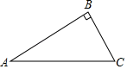
【分析】（1）利用基本作图，作AC的垂直平分线得到DE；
（2）先利用勾股定理计算出AB，再根据线段垂直平分线的性质得到DA＝DC，然后利用等线段代换得到△BCD的周长＝BA+BC．
【解答】解：（1）如图，DE为所作；
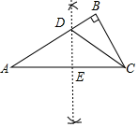
（2）在Rt△ABC中，AB＝＝＝4，
∵DE就为AC边上的垂直平分线，
∴DA＝DC，
∴△BCD的周长＝BD+CD+BC＝BD+AD+BC＝BA+BC＝4+3＝7（cm）．
故答案为7．
【点评】本题考查了基本作图：熟练掌握基本作图（作一条线段等于已知线段；作一个角等于已知角；作已知线段的垂直平分线；作已知角的角平分线；过一点作已知直线的垂线）．
21．（8分）某校为了解学生的安全意识情况，在全校范围内随机抽取部分学生进行问卷调查，根据调查结果，把学生的安全意识分成“淡薄”、“一般”、“较强”、“很强”四个层次，并绘制成如图的两幅尚不完整的统计图．
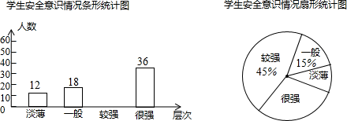
根据以上信息，解答下列问题：
（1）这次调查一共抽取了 120 名学生；
（2）请将条形统计图补充完整；
（3）分别求出安全意识为“淡薄”的学生占被调查学生总数的百分比、安全意识为“很强”的学生所在扇形的圆心角的度数．
【分析】（1）根据安全意识一般的有18人，所占的百分比是15%，据此即可求得调查的总人数，
（2）根据各层次人数之和等于总人数求得“较强”的人数即可补全图形；
（3）用“较强”人数除以总人数可得其百分比，用“很强”人数所占比例乘以360°可得．
【解答】解：（1）这次调查一共抽取学生18÷15%＝120（人），
故答案为：120；

（2）“较强”的人数为120×45%＝54（人），
补全条形图如图所示：
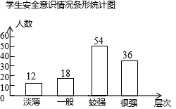

（3）安全意识为“淡薄”的学生占被调查学生总数的百分比＝×100%＝10%；
安全意识为“很强”的学生所在扇形的圆心角的度数＝×360°＝108°．
【点评】本题考查条形统计图、扇形统计图，解答本题的关键是明确题意，找出所求问题需要的条件，利用数形结合的思想解答．
22．（8分）在等边三角形ABC中，点P在△ABC内，点Q在△ABC外，且∠ABP＝∠ACQ，BP＝CQ．
（1）求证：△ABP≌△ACQ；
（2）请判断△APQ是什么形状的三角形？试说明你的结论．
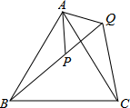
【分析】（1）根据等边三角形的性质可得AB＝AC，再根据SAS证明△ABP≌△ACQ；
（2）根据全等三角形的性质得到AP＝AQ，再证∠PAQ＝60°，从而得出△APQ是等边三角形．
【解答】证明：（1）∵△ABC为等边三角形，
∴AB＝AC，∠BAC＝60°，
在△ABP和△ACQ中，
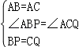，
∴△ABP≌△ACQ（SAS），
（2）∵△ABP≌△ACQ，
∴∠BAP＝∠CAQ，AP＝AQ，
∵∠BAP+∠CAP＝60°，
∴∠PAQ＝∠CAQ+∠CAP＝60°，
∴△APQ是等边三角形．
【点评】本题考查了全等三角形的判定，考查了全等三角形对应边相等的性质，考查了正三角形的判定，本题中求证△ABP≌△ACQ是解题的关键．
23．（8分）如图，小巷左右两侧是竖直的墙，一架梯子斜靠在左墙时，梯子底端到左墙角的距离BC为0.7米，顶端距离地面的高度AC为2.4米．如果保持梯子底端位置不动，将梯子斜靠在右墙时，顶端距离地面的高度A′D为2米，求小巷的宽度．
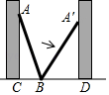
【分析】先根据勾股定理求出AB的长，同理可得出BD的长，进而可得出结论．
【解答】解：在Rt△ACB中，∵∠ACB＝90°，BC＝0.7米，AC＝2.4米，
∴AB²＝0.7²+2.4²＝6.25．
在Rt△A′BD中，∵∠A′DB＝90°，A′D＝2米，BD²+A′D²＝A′B′²，
∴BD²+2²＝6.25，
∴BD²＝2.25．
∵BD＞0，
∴BD＝1.5米．
∴CD＝BC+BD＝0.7+1.5＝2.2米．
答：小巷的宽度CD为2.2米．
【点评】本题考查的是勾股定理的应用，在应用勾股定理解决实际问题时勾股定理与方程的结合是解决实际问题常用的方法，关键是从题中抽象出勾股定理这一数学模型，画出准确的示意图．领会数形结合的思想的应用．
24．（9分）如图，将一个边长为a+b的正方形图形分割成四部分（两个正方形和两个长方形），请认真观察图形，解答下列问题：
（1）根据图中条件，请用两种方法表示该图形的总面积（用含a、b的代数式表示出来）；
（2）如果图中的a，b（a＞b）满足a²+b²＝57，ab＝12，求a+b的值；
（3）已知（5+2x）²+（2x+3）²＝60，求（5+2x）（2x+3）的值．
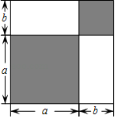
【分析】（1）依据正方形的面积公式以及大正方形的各个组成部分，即可得到该图形的总面积；
（2）由（1）可得：（a+b）²＝a²+2ab+b²，即可得出a+b的值；
（3）依据5+2x＝a，2x+3＝b，即可得到a²+b²＝60，a﹣b＝（5+2x）﹣（2x+3）＝2，再根据a²+b²﹣2ab＝（a﹣b）²，即可得到（5+2x）（2x+3）的值．
【解答】解：（1）根据图中条件得，该图形的总面积＝a²+2ab+b²，
该图形的总面积＝（a+b）²；
（2）由（1）可得：（a+b）²＝a²+2ab+b²，
∵a²+b²＝57，ab＝12，
∴（a+b）²＝57+24＝81，
∵a+b＞0，
∴a+b＝9；
（3）设5+2x＝a，2x+3＝b，
则a²+b²＝60，a﹣b＝（5+2x）﹣（2x+3）＝2，
∵a²+b²﹣2ab＝（a﹣b）²，
∴60﹣2ab＝4，
∴ab＝28，
∴（5+2x）（2x+3）＝28．
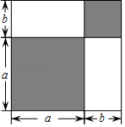
【点评】本题考查了完全平方公式的几何背景，通过几何图形之间的数量关系对完全平方公式做出几何解释，解决问题的关键是熟练运用完全平方公式．
25．（10分）已知：△ACD和△BCE都是等腰直角三角形，∠ACD＝∠BCE＝90°．
（1）如图1，摆放△ACD和△BCE时（点A、C、B在同一条直线上，点E在CD上），连接AE、BD．线段AE与BD的数量关系是，位置关系是．（直接写出答案）
（2）如图2，摆放△ACD和△BCE时，连接AE、BD，（1）中的结论是否仍然成立？请说明理由；
（3）如图3，摆放△ACD和△BCE时，连接AE、DE．若有AE²＝DE²+2CE²，试求∠DEC的度数．
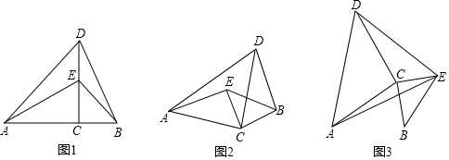
【分析】（1）延长AE交BD于F，根据△ACE≌△DCB，即可得出AE＝DB，∠CAE＝∠CDB，进而得到∠DFE＝90°，即AE⊥DB；
（2）根据△ACD和△BCE是等腰直角三角形，判定△ACE≌△DCB （SAS），即可得到AE＝BD，∠EAC＝∠BDC，再延长AE交BD于点F，根据三角形内角和定理，得出∠DFA＝90°，即可得到AE⊥BD；
（3）连接BD，利用全等三角形的判定和性质解答即可．
【解答】解：（1）如图1，延长AE交BD于F，
根据等腰直角三角形ACD和等腰直角三角形BCE，
可得AC＝DC，∠ACE＝∠DCB，EC＝BC，
在△ACE与△DCB中
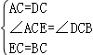
∴△ACE≌△DCB（SAS），
∴AE＝DB，∠CAE＝∠CDB，
又∵∠ACE＝90°，∠AEC＝∠DEF，
∴∠DFE＝90°，
∴AF⊥DB，即AE⊥DB，
故线段AE 与BD的数量关系是AE＝BD，位置关系是 AE⊥BD．
故答案为：AE＝BD，AE⊥BD．
（2）结论AE＝BD，AE⊥BD仍然成立．
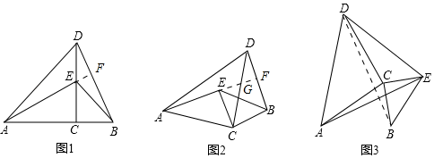
∵△ACD和△BCE是等腰直角三角形，∠ACD＝∠BCE＝90°，
∴AC＝CD，CE＝CB，
又∵∠ACE+∠ECD＝90°，∠BCD+∠ECD＝90°，
∴∠ACE＝∠BCD，
在△ACE和△DCB 中，
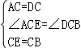，
∴△ACE≌△DCB （SAS），
∴AE＝BD，∠EAC＝∠BDC，
延长AE交BD于点F，交DC于点G，如图2，
在△ACG和△DFG中，
∵∠EAC＝∠BDC，∠AGC＝∠DGF，
∴∠DFG＝∠ACG＝90°，
即AE⊥BD；
（3）连接BD，如图3，
∵△ACD和△BCE是等腰直角三角形，∠ACD＝∠BCE＝90°，
∴AC＝CD，CE＝CB，
又∵∠ACE＝∠ACB+90°，∠BCD＝∠ACB+90°，
∴∠ACE＝∠BCD，
在△ACE和△DCB 中，
，
∴△ACE≌△DCB （SAS），
∴AE＝BD，
∵△BCE是等腰直角三角形，∠BCE＝90°，
∴∠BEC＝45°，CE＝CB，CE²+CB²＝BE²，
∴2CE²＝BE²，
∵AE²＝DE²+2CE²，
∴BD²＝DE²+BE²
∴∠BED＝90°
∴∠DEC＝∠BED﹣∠BEC＝45°
【点评】本题属于三角形综合题，主要考查了等腰直角三角形的性质，全等三角形的判定与性质以及勾股定理的综合应用，解决问题的关键是作辅助线构造直角三角形以及全等三角形，根据三角形内角和等于180°以及全等三角形的对应边相等进行推导．

